Michael Faraday

**Michael Faraday (1791 1867)**

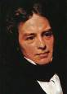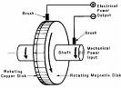

Fradayın babası Ingilterenin kuzeyinden 1791 başında Newington köyüne iş aramak amacıyla gelmiş bir demirci idi. Annesi Faradayın zorluklarla dolu çocukluk döneminde ona duygusal yönden büyük destek olmuş, sakin ve akıllı bir köylü kadındı.Babaları çoğu zaman hasta olan ve iş bulmakta zorluk çeken Faraday ve üç kardeşinin çocukluğu yarı aç yarı tok geçti.

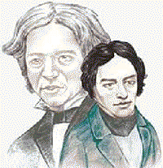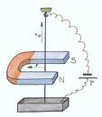

Aile Sandemancılar adlı küçük bir hıristiyan tarikatının üyesiydi. Faraday yaşamı boyunca bu inançtan güç almış, doğayı algılama ve yorumlamada bu inancın etkisi altında kalmıştır. Faraday çok yetersiz bir eğitim gördü. Bütün eğitimi kilisenin pazar okulunda öğrendiği okuma yazma ve biraz hesaptan ibaretti.

Küçük yaşta gazete dağıtıcısı olarak çalışmaya başladı. 14 yaşında çiftci çıragı oldu. Ciltlenmek üzere getirilen kitapları okuyarak bilgisini genişletmeye başladı. Encyclopedia Brtanicanın üçüncü baskısındaki elektrik maddesinden özellikle etkilendi. Eski şişeler ve hurda parçalardan yaptığı basit bir elektrostatik üreteçten yararlanarak deneyler yapmaya başladı. Gene kendi yaptığı zayıf bir Volta pilini kullanarak elektrokimya deneyleri gerçekleştrdi.

Londradaki Kraliyet Enstütüsünde Sir Humphrey Davy tarafından verilen kimya konferansları için bir bilet elde etmesi Faradayın yaşamında dönüm noktası oldu. Konferanslarda tutduğu notları ciltleyerek iş isteyen bir mektupla birlikte Davyye gönderdi. Bir süre sonra laboratuvara yardımcı olarak giren Faraday, kimyayı çağının en büyük deneysel kimyacılarından biri olan Davynin yanında öğrenmek fırsatını elde etmiş oldu.

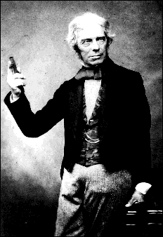

1820de Faraday, Davynin yanından yardımcılık görevinden ayrıldı. Hans Christian Orsted, 1820de bir telden geçen elektrik akımının tel çevresinde bir magnetik alan oluşturduğunu bulmuştu. Fransız fizikci Andre Marie Ampere tel çevresinde oluşan magnetik kuvvetin dairesel olduğunu gerçektede tel çevresinde bir magnetik silindir oluştuğunu gösterdi. Ve bu buluşun önemini ilk kavrayan Faraday oldu. Soyutlanmış bir magnetik kutup elde edilebilir ve akım taşıyan bir telin yakınına konursa telin çevresinde sürekli olarak bir dönme hareketi yapması gerekecekti.

Faraday üstün yeteneği ve deneysel çalışmadaki ustalığıyla bu görüşü doğrulayan bir aygıt yapmayı başardı. Elektrik enerjisini mekanik enerjiye dönüştüren bu aygıt ilk elektrik motoru idi. Faraday bu deneyleri gerçekleştrip sonuçlarını bilim dünyasına sunarken elektriğin farklı biçimlerde ortaya çıkan türlerinin niteliği konusunda kuşkular belirdi.

Elektrikli yılan balığının ve öteki elektrikli balıkların saldığı, bir elektrostatik üretecin verdiği bir pilden yada elektromagnetik üreteçten elde edilen elektrik akışkanları birbirinin aynı mıydı? Yoksa bunlar farklı yasalara uyan farklı akışkanlar mıydı? Faraday araştırmalarını derinleştirince iki önemli buluş gerçekleştirdi. Elektriksel kuvvet kimyasal molekülleri, o güne değin sanıldığı gibi uzaktan etkileyerek ayrıştırmıyordu, moleküllerin ayrışması iletken bir sıvı ortamdan akım geçmesiyle ortaya çıkıyordu. Bu akım bir pilin kutuplarından gelsede, yada örneğin havaya boşalıyor olsada böyleydi.

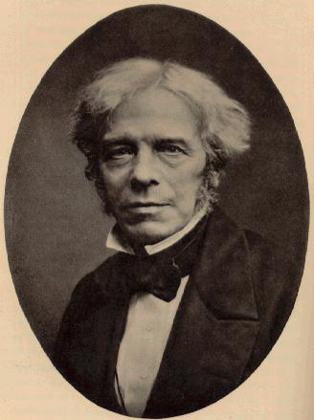

ikinci olarak ayrışan madde miktarı çözeltiden geçen elektrik miktarına dorudan bağımlıydı. Bu bulgular Faraday ı yeni bir elektrokimya kuramı oluşturmaya yöneltti. Buna göre elektriksel kuvvet, molekülleri bir gerilme durumuna sokuyordu. 1839da elektriğe ilişkin yeni ve genel bir kuram geliştirdi.

Elektrik madde içinde gerilmeler olmasına yol açar. Bu gerilmeler hızla ortadan kalkabiliyorsa gerilmenin ard arda ve periyodik bir biçimde hızla oluşması bir dalga hareketi gibi madde içinde ilerler.

Böyle maddelere iletken adı verilir. Yalıtkanlar ise parçacıklarını yerlerinden koparmak için çok yüksek değerde gerilmeler gerektiren maddelerdir. Sekiz yıl boyunca aralıksız süren deneysel ve kuramsal çalışmaların sonunda 1839da sağlığı bozulan Faraday bunu izleyen altı yıl boyunca yaratıcı bir etkinlik gösteremedi.

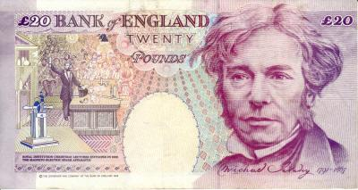

Araştırmalarına ancak 1845te yeniden başlayabildi. 1855ten sonra Faradayın zihinsel gücü azalmaya başladı.Ara sıra deneysel çalışmalar yaptığı oluyordu. Kraliçe Victoria bilime büyük katkılarını göz önüne alarak Faradaya Hampton Courtta bir ev bağışladı.